(MT02) – [PA] Themen Texte – Muttersprache / د موضوع متن - مورنۍ ژبه

Höre dir die Wörter an (MP3) .. | کلمې واورئ (MP3)..
zum Text "Muttersprache" / د "مورنۍ ژبه" متن ته | weiter zu Teil 2 / 2 برخې ته دوام ورکړئ

die Sprache / die Muttersprache | ژبه/مورنۍ ژبه
die Bedeutung | معنی
etwas kennzeichnen | یو څه نښه کړئ
etwas verstehen / der Verstand | په یو څه پوهیدل / ذهن
etwas begreifen / der Begriff | یو څه / اصطلاح پیژنئ
die Melodie | سندره
der Ausdruck | بیان
das Wort / der Wortschatz | کلمه / لغتونه
etwas gebrauchen / der Gebrauch | یو څه وکاروئ / کارول
wesentlich | د پام وړ
unterscheiden / der Unterschied | توپیر / توپیر
die Umgebung | چاپېريال
die Umgangssprache | سلنګ
die Unterrichtssprache | د لارښوونې ژبه
etwas festlegen, bestimmen | یو څه ټاکل

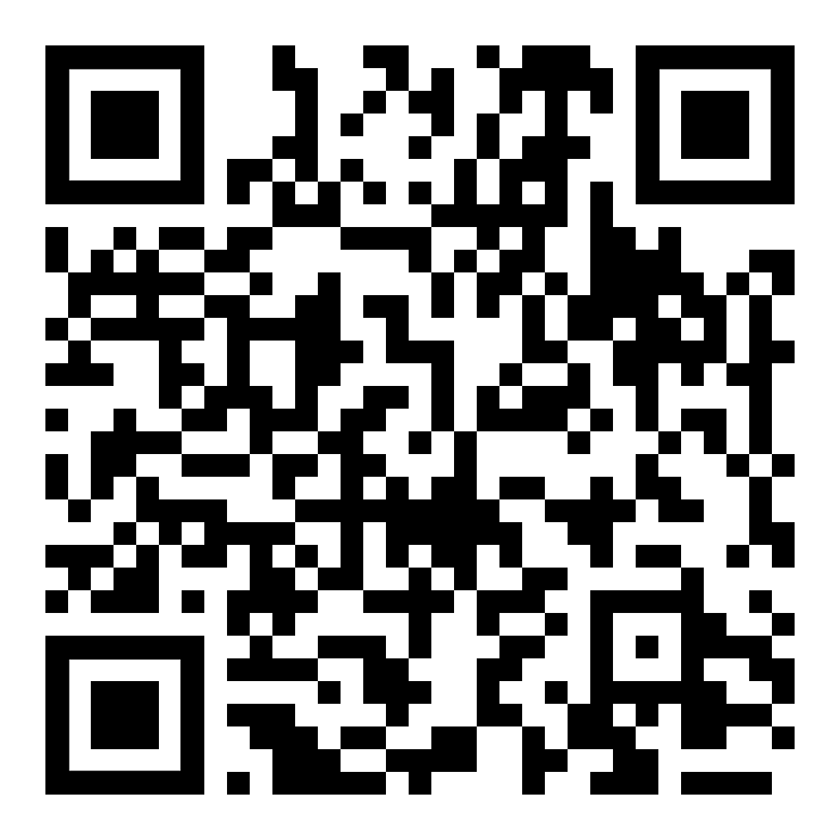 | diese Seite / هذه الصفحة  https://www.kleine-deutsch-hilfe.at/MT02_PA.htm

په پښتو کی څه شی دی؟

die Sprache / die Muttersprache
die Bedeutung
etwas kennzeichnen
etwas verstehen / der Verstand
etwas begreifen / der Begriff
die Melodie
der Ausdruck
das Wort / der Wortschatz
etwas gebrauchen / der Gebrauch
wesentlich
unterscheiden / der Unterschied
die Umgebung
die Umgangssprache
die Unterrichtssprache
etwas festlegen, bestimmen

Wie heißt das Wort auf Deutsch?

ژبه/مورنۍ ژبه
معنی
یو څه نښه کړئ
په یو څه پوهیدل / ذهن
یو څه / اصطلاح پیژنئ
سندره
بیان
کلمه / لغتونه
یو څه وکاروئ / کارول
د پام وړ
توپیر / توپیر
چاپېريال
سلنګ
د لارښوونې ژبه
یو څه ټاکل

